STERNENFRAUEN

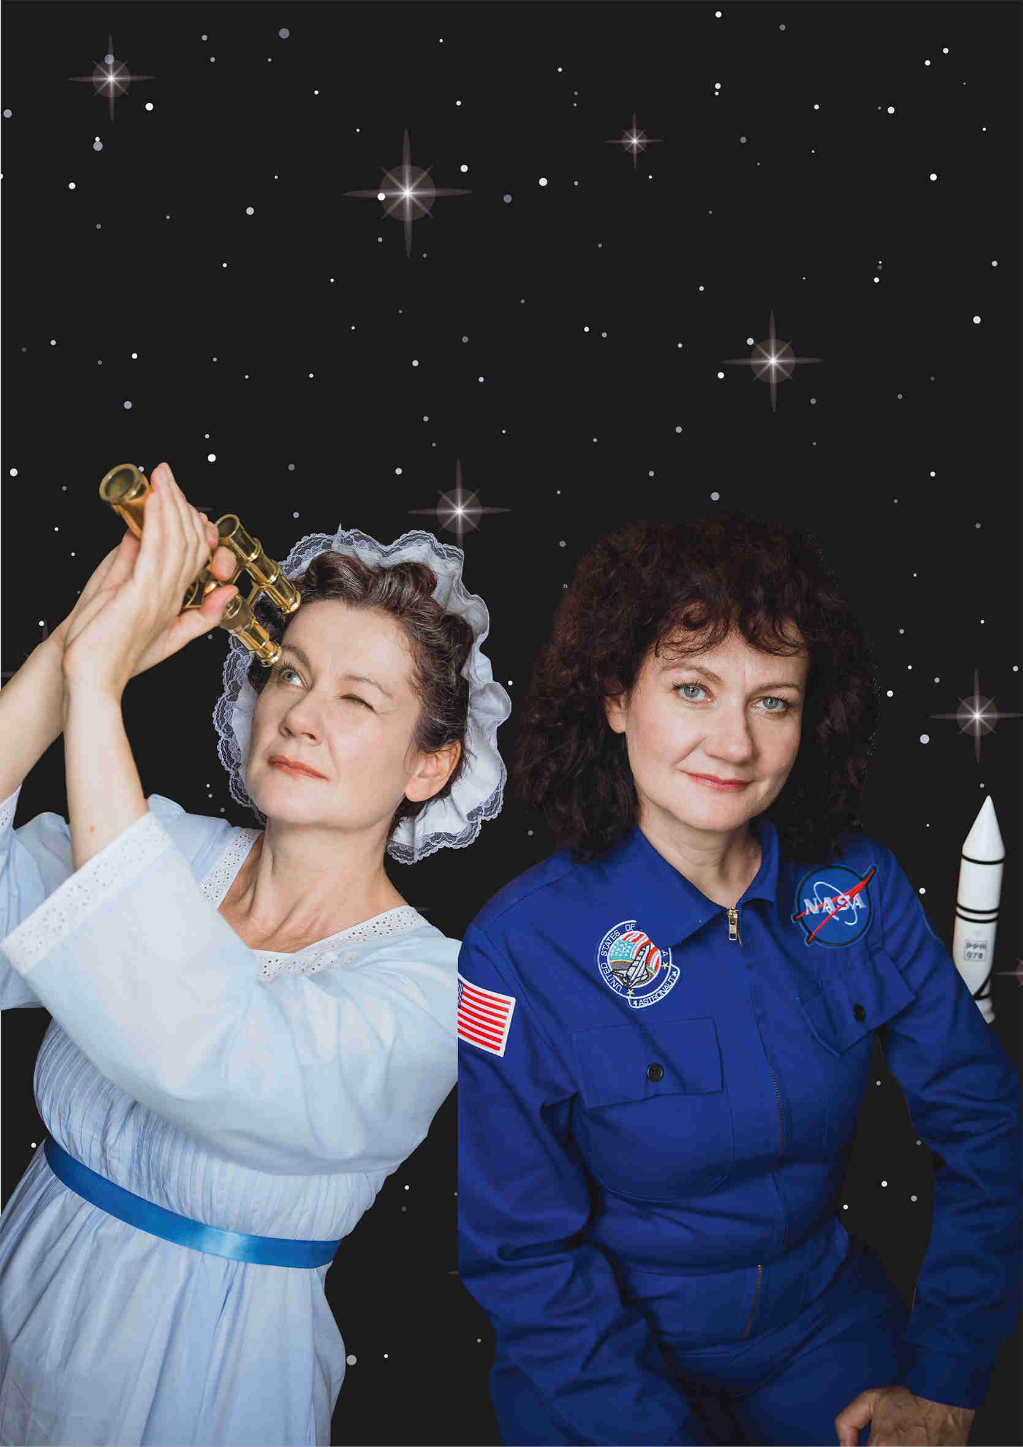
Eine Koproduktion von
portraittheater und Theater Drachengasse
Es spielt: Anita Zieher

Regie: Sandra Schüddekopf

Wissenschaftlerinnen in Videos: Waltraut Hoheneder, Barbara Imhof, Suzanna Randall, Theresa Rank-Lüftinger, Astrid Veronig

Texte: Sandra Schüddekopf und
Anita Zieher mit Originalzitaten der historischen Wissenschaftlerinnen

Videos: Karl Börner
Bühnenbild: Martin Hickmann
Kostüme: Marlene Auer
Musik: Rupert Derschmidt

13., 14., 16., 17., 18., 21., 22.,
23., 24., 25. Oktober 2025 (20.00 Uhr)

Nach der Vorstellung am 16.10.2025
gibt es ein Publikumsgespräch mit
Theresa Rank-Lüftinger
(Astrophysikerin bei der ESA),
Eva Freistetter
(Podcast Producerin „Cosmic Latte“) und
Elka Xharo
(Wissenschaftskommunikatorin „The Sciency Feminist“)

THEATER DRACHENGASSE / BAR & CO.
1010 Wien; Fleischmarkt 22/Eingang Drachengasse 2

Kartenverkauf ab 1. 9. 2025
Tel.: 01/513 14 44,
E-Mail: karten@drachengasse.at
https://www.drachengasse.at/karten.asp

Eintritt: VVK € 20,-- / AK € 22,--
Weitere Vergünstigungen unter:
www.drachengasse.at
Foto von: Helena Wimmer, Abdruck bei Namensnennung honorarfrei

Nach vier Jahren erstmals wieder in Wien zu sehen: portraittheater bringt mit „Sternenfrauen“ die Geschichten von vier Pionierinnen der Astronomie und Raumfahrt, die die Weltraumforschung geprägt und verändert haben, auf die Bühne.

Wir ersuchen um Berichterstattung und stehen zwecks Interviewvereinbarung bzw. Reservierung von Pressekarten unter
Tel. 0699-1-913 14 11 oder E-Mail: service@gamuekl.org zu Ihrer Verfügung.

PRESSEFOTO – DOWNLOAD: http://www.gamuekl.org
(unter "Theater" anklicken)

Mit freundlichen Grüßen
Gabriele Müller-Klomfar
Pressebetreuung

STERNENFRAUEN
Frauen haben schon früh Kometen entdeckt, die Position von Sternen berechnet, die chemische Zusammensetzung von Himmelskörpern entschlüsselt und sind ins All geflogen. Das Stück erzählt von Begeisterung, Beharrlichkeit und bahnbrechenden Leistungen von Frauen in der Raumfahrt und Astronomie vom 18. Jahrhundert bis heute.
Auf die Bühne kommen die Astronomin Caroline Herschel, die Sternforscherin Williamina Fleming, die sowjetische Kosmonautin Valentina Tereshkova und die US-Astronautin Sally Ride. Dazwischen geben Videointerviews Einblick in die Arbeit heutiger Weltraumexpertinnen.
portraittheater zeigt die Lebenswege und Leistungen von Frauen auf ihrem Weg zu den Sternen in einem inspirierenden Theaterabend über Neugier und Mut zwischen Wissenschaft, Vergangenheit und Zukunftsvision.

"Sternenfrauen" startet im Anschluss an die World Space Week (4. - 10. Oktober 2025),
mit der weltweit Wissenschaft und Technologie durch zahlreiche Veranstaltungen gefeiert und sichtbar gemacht werden.

„Ein starkes Stück…Diese One-Woman-Show ist nicht nur hochsympathisch und lehrreich, was Astronomie angeht, sondern auch in puncto Vorurteile.“
(Michael Wurmitzer, Der Standard)

PIONIERINNEN:

- Williamina Fleming (1857 in Dundee, UK – 1911 in Boston, USA) Astronomin
Sie arbeitete im Haus des Astronoms Edward Charles Pickering und analysierte als eine der berühmten „Harvard Computer“ Glasfotoplatten mit Sternenaufnahmen. Fleming entwickelte ein System zur Klassifizierung von Sternen, bei dem jedem Stern ein Buchstabe zugeordnet wird, abhängig davon, wie viel Wasserstoff in seinem Spektrum beobachtet werden kann. Sie entdeckte viele Sterne und Nebel, u. a. den berühmten Pferdekopfnebel und arbeitete an der Katalogisierung der Sterne, die später als Henry-Draper-Katalog veröffentlicht wurde. Mit 42 Jahren wurde sie die erste Professorin für Astrofotografie an der Universität Harvard.

- Caroline Herschel (1750 – 1848 in Hannover, Deutschland) Astronomin
Sie wuchs in Hannover auch und durfte nur eine Lehre zur Näherin absolvieren. 1772 folgte sie ihrem Bruder Wilhelm Herschel nach Bath (UK), wo sie zunächst als seine Haushälterin und Sängerin arbeitete. Sie begann ihn als astronomische Assistentin zu unterstützen, etwa bei der Herstellung von Teleskopen und der Dokumentation von Sternbeobachtungen. Sie begann schließlich selbst astronomische Forschungen anzustellen, entdeckte acht Kometen, führte Berechnungen von Sternbewegungen und -positionen durch und überarbeitete einen umfangreichen Zonenkatalog von Sternhaufen und Nebel. Sie erhielt als erste Frau in England ein Gehalt für ihre wissenschaftliche Arbeit und wurde 1835 Ehrenmitglied der britischen Royal Astronomical Society.

- Sally Ride (1951 Los Angeles – 2012 La Jolla, USA)
Astrophysikerin und Astronautin
Sie war die erste US-Amerikanerin, die einen Raumflug absolvierte und war 1983 als Mitglied der Mission STS-7 an Bord der Raumfähre Challenger. Sie arbeitete an der Entwicklung eines Roboterarms für die Mission mit und führte wissenschaftliche Versuche während des Flugs durch. 1984 folgte ein zweiter Flug an Bord der Challenger. Nach der Explosion der Challenger 1986 leitete sie die Ermittlungen der NASA. Danach nahm Ride ihre Forschungstätigkeit im Bereich Astrophysik wieder auf und erhielt eine Professur für Physik an der University of California in San Diego. Schwerpunkte waren Forschung zum Schutz der Erde sowie Wissensvermittlung für Kinder und Jugendliche.

- Valentina Tereshkova (geb. 1937 in Maslennikowo, Russland) Astronautin
Die noch lebende ehemalige Astronautin schaffte 1962 als Arbeiterin und Fallschirmspringerin die Aufnahmeprüfung an der sowjetischen Kosmonautenschule. 1963 war sie die erste Frau im Weltraum und ist bis heute die einzige Frau, die allein, also auf Solo-Mission, ins All flog. Nach ihrem Flug wurde sie zu einer Vorzeigefrau, erhielt den Ehrentitel „Held der Sowjetunion“ und wurde Politfunktionärin in der UdSSR und später in Russland. 2020 brachte sie in der Duma einen Antrag ein, der Wladimir Putin eine Präsidentschaft auf Lebenszeit ermöglichte. Sie gilt auch als Unterstützerin des russischen Angriffskriegs auf die Ukraine.

EXPERTINNEN DER GEGENWART:

- Waltraut Hoheneder, Weltraumarchitektin
Studierte Handelswissenschaft und Architektur und ist Designerin der LIQUIFER Systems Group in Wien. Sie arbeitet vorwiegend in Projekten, die sich mit der Entwicklung von Szenarien für das zukünftige Leben auf und um unserem Planeten beschäftigen.

- Barbara Imhof, Weltraumarchitektin
führt mit einem Team das Weltraum-Architekturbüro "Liquifer. Space Architecture". Mehrfach und international ausgezeichnet für ihre Weltraumforschung entwirft sie Lebensräume für die Schwerelosigkeit, seit 15 Jahren auch in Kooperation mit der ESA und NASA.

- Suzanna Randall, Astrophysikerin
arbeitet als Forscherin bei der ESO (European Southern Observatory) in Garching bei München. Sie beschäftigt sich innerhalb ihrer Forschung mit der Evolution von Sternen und trainierte mehrere Jahre im Rahmen der Initiative „Die Astronautin“ für einen Flug ins All.

- Theresa Rank-Lüftinger, Astrophysikerin
studierte Astrophysik an der Universität Wien und arbeitete viele Jahre am Institut, seit 2020 arbeitet sie bei der Europäische Weltraumagentur ESA/ESTEC in den Niederlanden und ist dort als ARIEL Project Scientist im Einsatz und forscht u. a. zu Exoplaneten.

- Astrid Veronig, Solarphysikerin
ist Universitätsprofessorin für Sonnenphysik an der Universität Graz und Leiterin des Observatoriums Kanzelhöhe für Sonnen- und Umweltforschung. Ihre Forschungen konzentrieren sich auf Sonneneruptionen, koronale Massenauswürfe und ihre Wirkung auf das Erdklima.

portraittheater
ist eine Wiener Theatergruppe, die sich seit 2006 darauf spezialisiert hat, Leben und Werk herausragender historischer Frauen einem breiteren Publikum durch Theaterstücke vorzustellen.
Seit der Gründung wurden bereits 15 Theaterproduktionen auf die Bühne gebracht (u.a. über Hannah Arendt, Bertha von Suttner, Marie Curie, Lise Meitner, Hedy Lamarr, Marie Jahoda, Margarethe Ottillinger). Die Stücke wurden in Österreich sowie bei zahlreichen Auslandstourneen (z. B. in Australien, Belgien, Deutschland, Frankreich, Großbritannien, Iran, Niederlande, Polen, Rumänien, Schweden, Schweiz, Spanien, Ukraine, Ungarn und in den USA) mit großem Erfolg gespielt.
www.portraittheater.net
www.facebook.com/portraittheater
www.instagram.com/portraittheater_vienna/

SANDRA SCHÜDDEKOPF (Regie)
geboren in Hannover, lebt in Wien, studierte Nordamerikastudien und Theaterwissenschaft in Berlin.
2001 bis 2005 Regieassistentin am Burgtheater.
seit 2005 freie Regisseurin mit zahlreichen Inszenierungen in Österreich und Deutschland, Regiepreis des Staatstheaters Mainz. Seit 2013 Regie bei Produktionen von portraittheater.
Regelmäßige Inszenierungen am Theater Drachengasse in Wien.
Sie ist im künstlerischen Leitungsteam des DramatikerInnenfestivals Graz, des renommierten Retzhofer Dramapreises und Mentorin beim FORUM Text 1, das junge DramatikerInnen beim Schreiben ihrer Stücke begleitet.

ANITA ZIEHER (Schauspiel)
geboren in Salzburg, lebt in Wien, Studium der Politikwissenschaft und Publizistik in Salzburg und Berlin, Schauspieldiplom in Wien.
Sie gründete 2006 portraittheater und ist seither Obfrau und Produktionsleiterin. Sie spielte u. a. Hannah Arendt, Bertha von Suttner, Marie Curie, Lise Meitner, Hedy Lamarr, Käthe Leichter, Margarethe Ottillinger, Maria Emhart. Regelmäßige Aufführungsserien am Theater Drachengasse in Wien. Zahlreiche Gastspiele in Österreich sowie Auslandstourneen (z. B. USA, Australien, Frankreich, Großbritannien, Schweden, Spanien). Seit 2003 Auftritte und Preise als Improtheaterspielerin (z. B. im Kabarett Simpl, TAG, Stadtsaal, Posthof, Drachengasse).
www.anitazieher.at

